РЕСПУБЛИКА КАРЕЛИЯ

ПЕТРОЗАВОДСКИЙ ГОРОДСКОЙ СОВЕТ

19 | сессия | 27 | созыва

РЕШЕНИЕ

от | 04 июня 2013 года | № | 27/19-288

О внесении изменений в Правила землепользования
и застройки города Петрозаводска в границах
территории Петрозаводского городского округа

В соответствии со статьями 31, 32, 33 Градостроительного кодекса Российской Федерации, учитывая протокол публичных слушаний от 17 мая 2013 года и заключение о результатах публичных слушаний от 17 мая 2013 года, Петрозаводский городской Совет

РЕШИЛ:
Внести следующие изменения в Правила землепользования и застройки города Петрозаводска в границах территории Петрозаводского городского округа, утвержденные Решением Петрозаводского городского Совета от 11.03.2010 № 26/38-771 «Об утверждении Правил землепользования и застройки города Петрозаводска в границах территории Петрозаводского городского округа» (далее – Правила):
1. В статье 22:
- изменить природно-рекреационную зону (Рпр) и зону режимных объектов (Кр) на зону коммунально-складских объектов III-V класса опасности (Пк III-V) для земельного участка с кадастровым номером 10:01:0140164:397 площадью 417 кв. м, находящегося в районе ул. Балтийской, согласно схеме № 1 приложения;
- изменить природно-рекреационную зону (Рпр) и зону промышленных предприятий III-V классов опасности (Пп III-V) на зону многофункциональной общественно-деловой застройки районного значения (Ор) для земельных участков с кадастровыми номерами 10:01:0080102:131 (50 000 кв. м), 10:01:0080102:132 (50 000 кв. м), 10:01:0080102:133 (71 721 кв. м), находящихся в районе Шуйского шоссе, согласно схемам № 2, 3, 4 приложения;
- изменить зону режимных объектов (Кр) на зону застройки многоэтажными жилыми домами (Жм) для земельного участка с кадастровым номером 10:01:0130154:50 площадью 3 299 кв. м, находящегося в районе ул. Повенецкой, согласно схеме № 5 приложения;
- увеличить зону индивидуальной и блокированной жилой застройки (Жи) в районе ул. Логмозерской (кадастровый квартал 10:01:0050158, ориентировочная площадь 3 150 кв. м) согласно схеме № 6 приложения;
- увеличить зону культовых объектов (Ок) в районе улиц Ровио и Торнева (кадастровый квартал 10:01:0140171, ориентировочная площадь 1 000 кв. м) для
2.

строительства приходского дома согласно схеме № 7 приложения;
- увеличить зону многофункциональной общественно-деловой застройки районного значения (Ор) в районе пересечения пр. Лесного и ул. Сыктывкарской (кадастровый квартал 10:01:0120101, ориентировочная площадь 3.5 га) согласно схеме № 8 приложения;
- увеличить зону индивидуальной и блокированной жилой застройки (Жи) в районе ул. Борнаволокской (кадастровый квартал 10:01:0050166, ориентировочная площадь 10 100 кв. м) согласно схеме № 9 приложения.
2. Дополнить пункты 1 статей 38, 39 Правил после слов «200 кв. м» словами «для каждого блока», пункты 2 статей 38, 39 Правил после слов «600 кв. м» словами «для каждого блока».
3. Признать часть 9 статьи 15 в части, определяющей, что «В границах территориальных зон перспективной застройки Жип, Жсп, Жмп и Одк запрещается формирование земельных участков и осуществление любого строительства без утвержденной документации по планировке территории (проектов планировки). Данное правило распространяется также на территорию в жилом районе Птицефабрики.» недействующей с 11 марта 2010 года.

Председатель Петрозаводского  городского Совета  О.Н.Фокин | Глава Петрозаводского  городского округа  Н.И.Левин

Приложение к Решению
Петрозаводского городского Совета
от 04 июня 2013 года № 27/19-288

Схема № 1
Выкопировка из Правил землепользования и застройки города Петрозаводска в границах территории Петрозаводского городского округа, утвержденных Решением Петрозаводского городского Совета от 11.03.2010 № 26/38-771

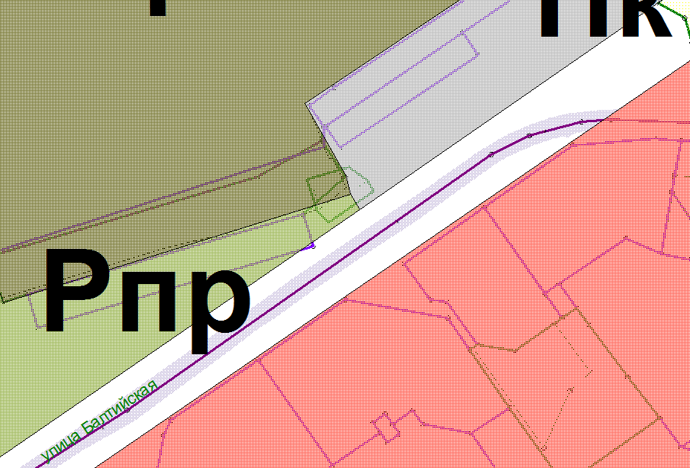

Вносимые изменения

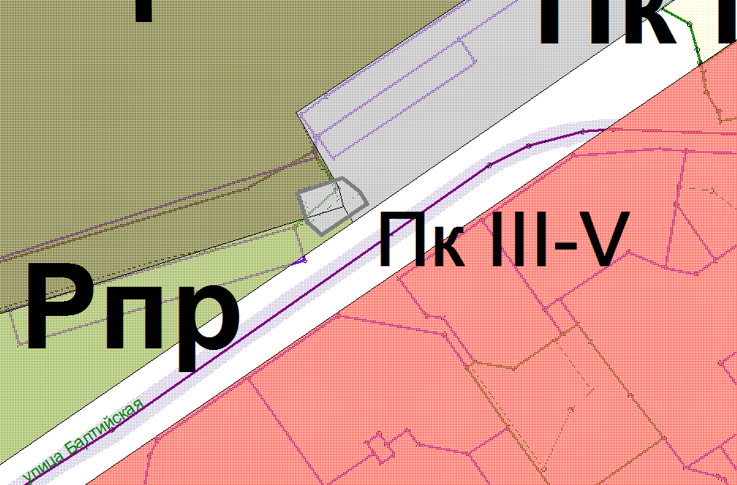

Схема № 2
Выкопировка из Правил землепользования и застройки города Петрозаводска в границах территории Петрозаводского городского округа, утвержденных Решением Петрозаводского городского Совета от 11.03.2010 № 26/38-771

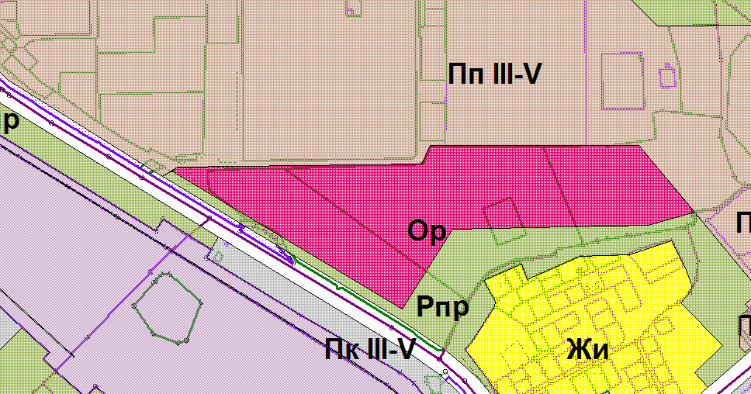

Вносимые изменения

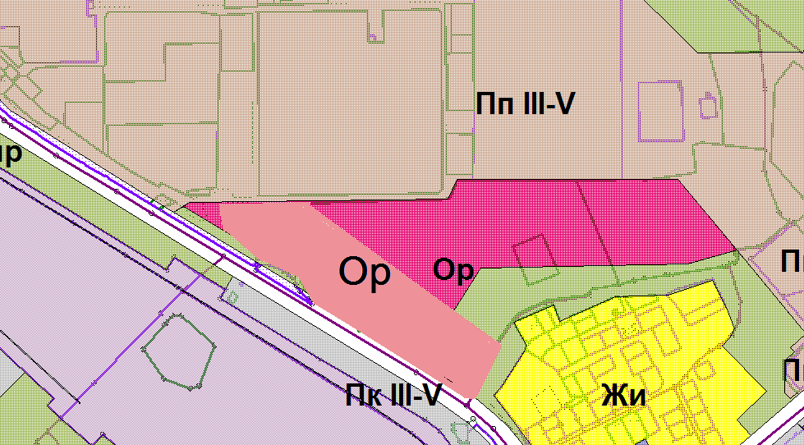

Схема № 3
Выкопировка из Правил землепользования и застройки города Петрозаводска в границах территории Петрозаводского городского округа, утвержденных Решением Петрозаводского городского Совета от 11.03.2010 № 26/38-771

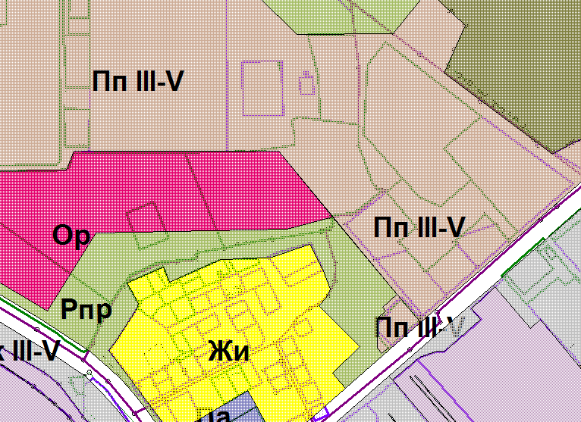

Вносимые изменения

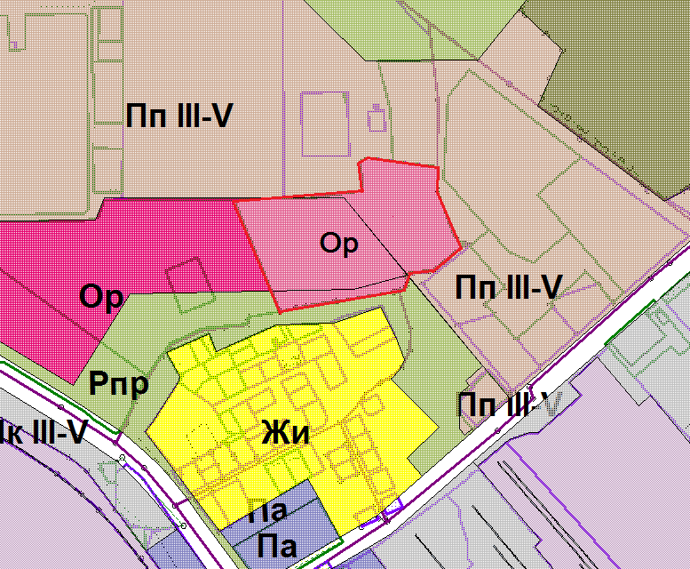

Схема № 4
Выкопировка из Правил землепользования и застройки города Петрозаводска в границах территории Петрозаводского городского округа, утвержденных Решением Петрозаводского городского Совета от 11.03.2010 № 26/38-771

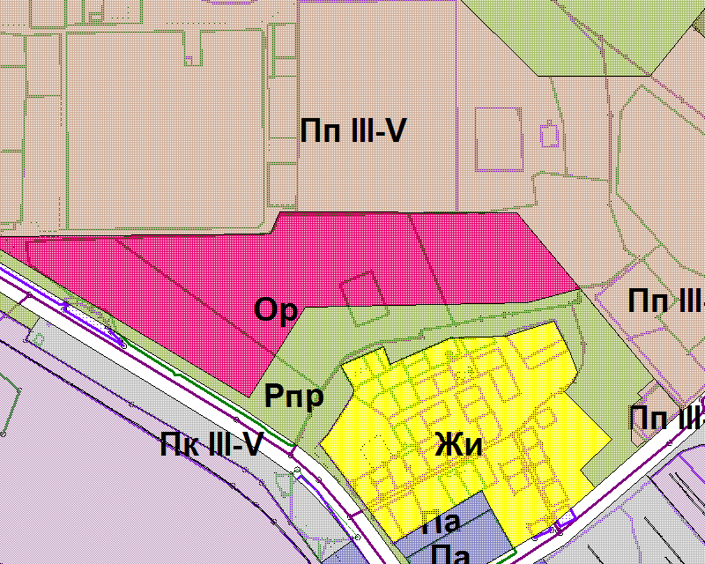

Вносимые изменения

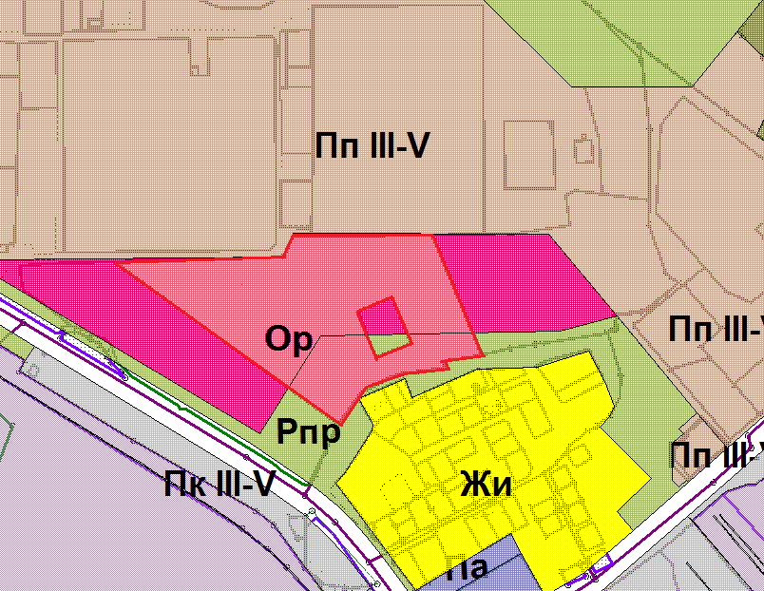

Схема № 5
Выкопировка из Правил землепользования и застройки города Петрозаводска в границах территории Петрозаводского городского округа, утвержденных Решением Петрозаводского городского Совета от 11.03.2010 № 26/38-771

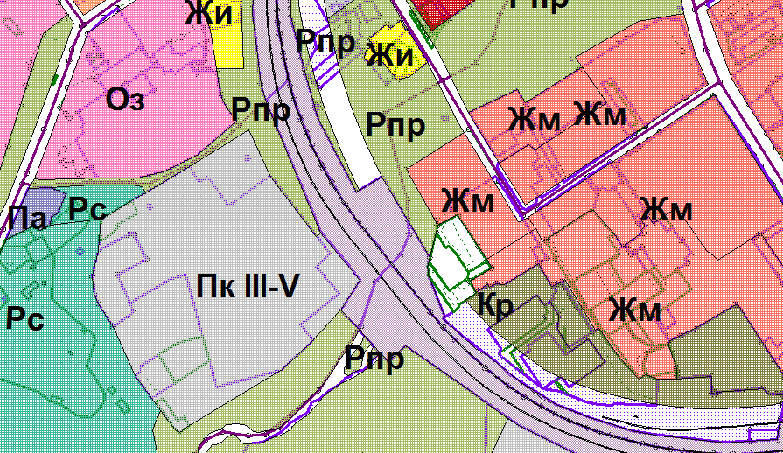

Вносимые изменения

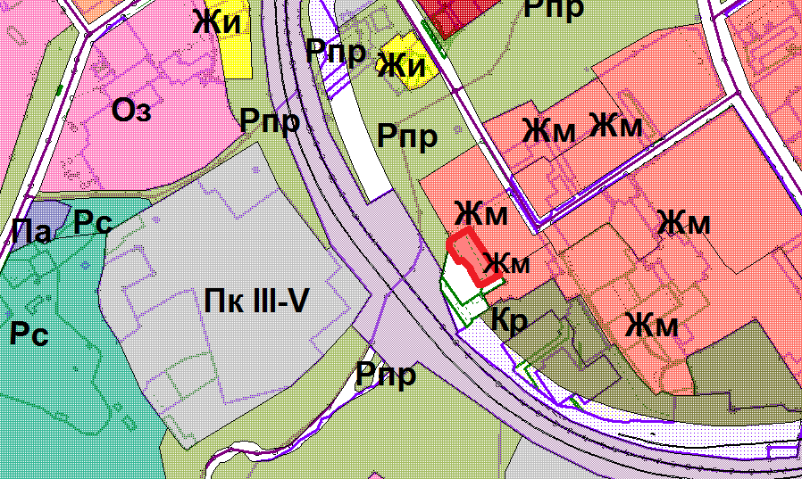

Схема № 6
Выкопировка из Правил землепользования и застройки города Петрозаводска в границах территории Петрозаводского городского округа, утвержденных Решением Петрозаводского городского Совета от 11.03.2010 № 26/38-771

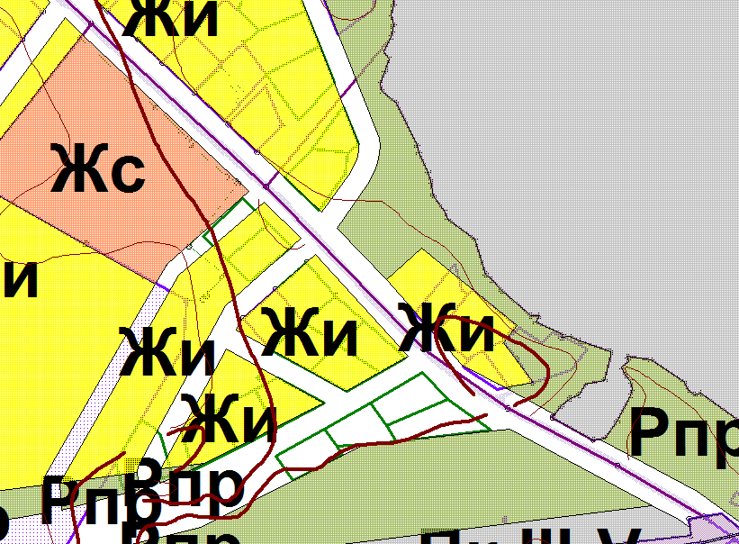

Вносимые изменения

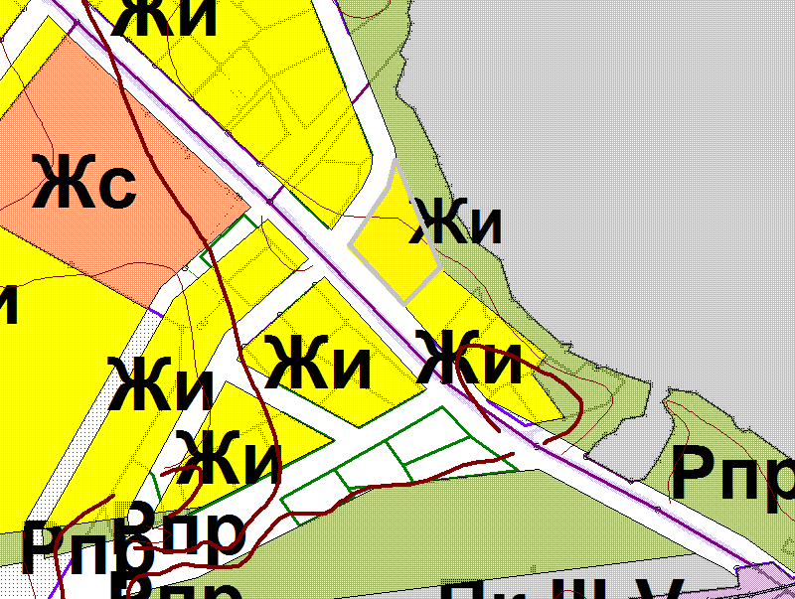

Схема № 7
Выкопировка из Правил землепользования и застройки города Петрозаводска в границах территории Петрозаводского городского округа, утвержденных Решением Петрозаводского городского Совета от 11.03.2010 № 26/38-771

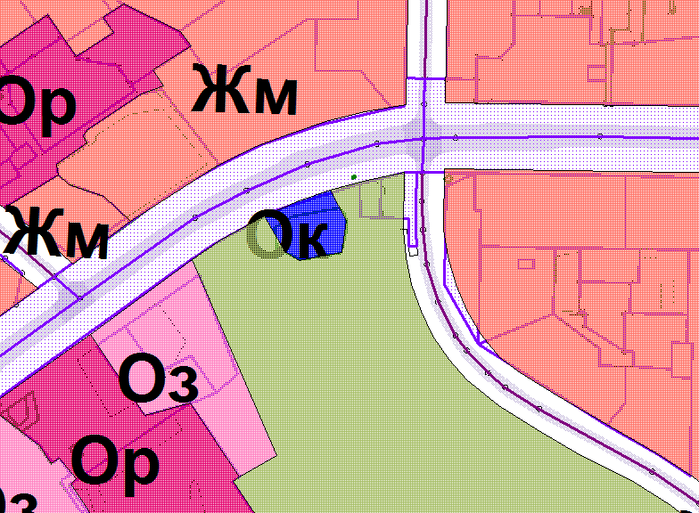

Вносимые изменения

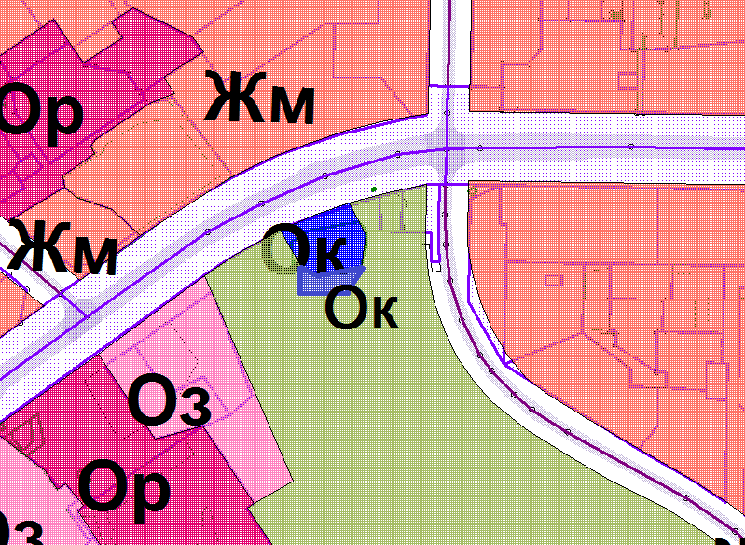

Схема № 8
Выкопировка из Правил землепользования и застройки города Петрозаводска в границах территории Петрозаводского городского округа, утвержденных Решением Петрозаводского городского Совета от 11.03.2010 № 26/38-771

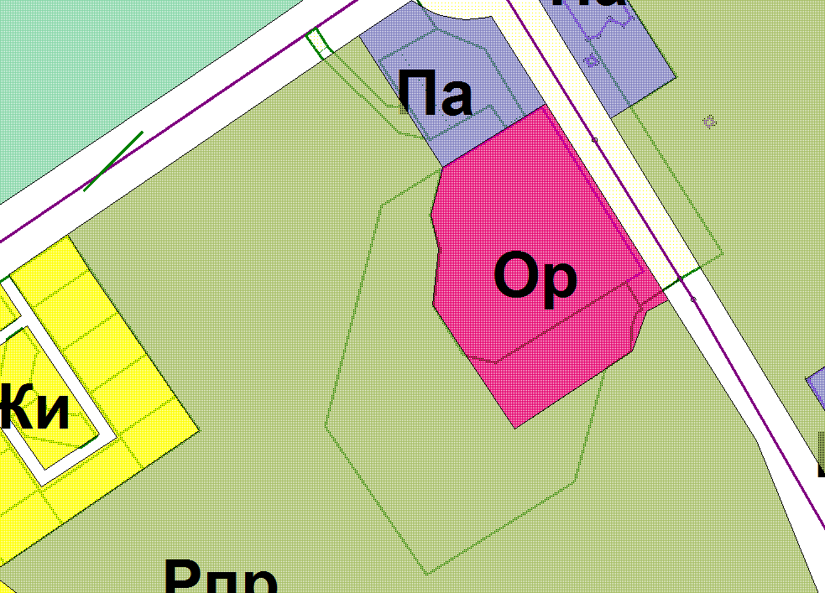

Вносимые изменения

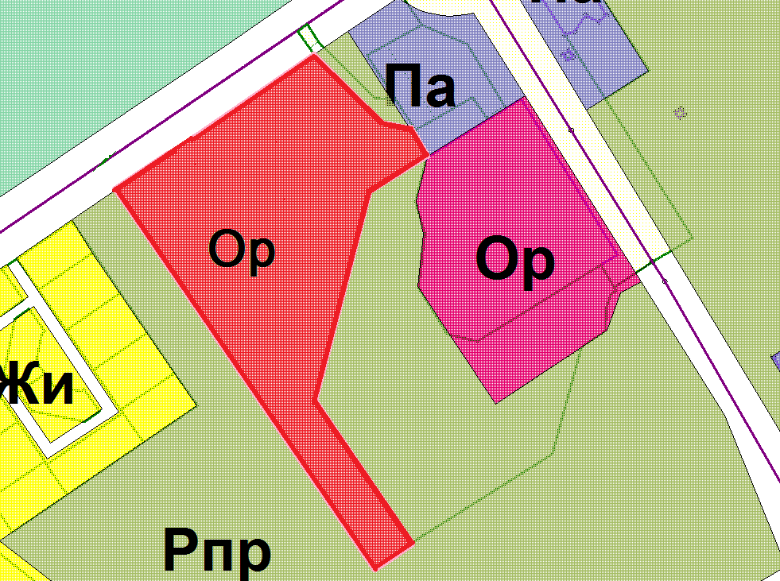

Схема № 9
Выкопировка из Правил землепользования и застройки города Петрозаводска в границах территории Петрозаводского городского округа, утвержденных Решением Петрозаводского городского Совета от 11.03.2010 № 26/38-771

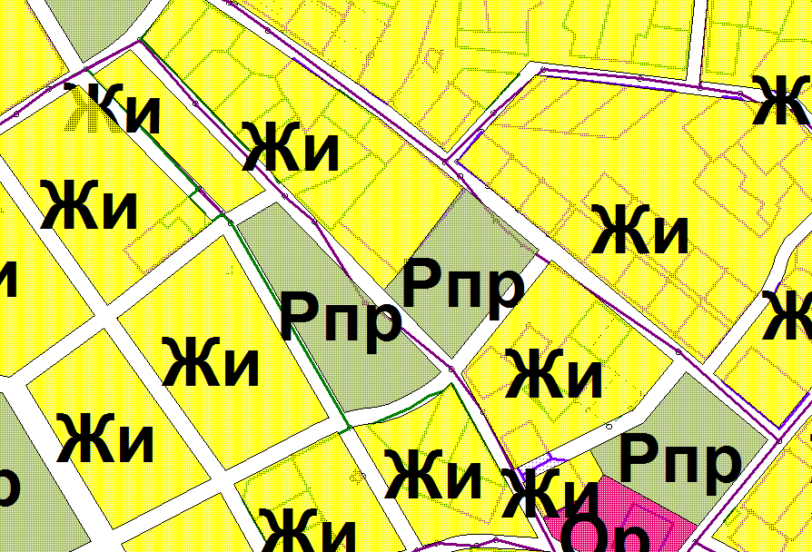

Вносимые изменения

